Муниципальное дошкольное образовательное учреждение
«Детский сад №2 города Карталы»
Максютова Н.А.
воспитатель 1 квалификационной категории


Познавательно-исследовательский проект
«Прикоснись к природе сердцем»
по экологическому воспитанию и образованию
для детей старшего дошкольного возраста
в Карталинском районе.

г. Карталы
2025 г.

Пояснительная записка
Дошкольное детство - начальный этап становления человеческой
личности. В этот период складываются основы личностной культуры.
Дошкольный возраст - самоценный этап в развитии экологической
культуры личности. Экологическое воспитание и образование детей – чрезвычайно актуальная задача настоящего времени. Правильно организованное, систематически осуществляемое в детском саду под руководством педагогов, обладающих экологической культурой, оно значимо и с позиций личностного развития ребенка, оказывая интенсивное влияние на его ум, чувства, волю.
Продуманная организация дошкольного обучения, прогулок, специальных наблюдений развивает мышление, способность видеть и чувствовать красочное многообразие явлений природы, замечать большие и маленькие изменения окружающего мира.
Размышляя о природе под влиянием взрослого, дошкольник обогащает свои знания, чувства, у него формируется правильное отношение к живому, желание созидать, а не разрушать.
Воспитательное значение природы трудно переоценить. Общение с природой положительно влияет на человека, делает его добрее, мягче, будит в нем лучшие чувства. Особенно велика роль природы в воспитании детей. Все это способствует формированию у детей чувства прекрасного.
Систематическая и комплексная работа по экологическому воспитанию детей дошкольного возраста способствует:
-очевидному становлению у дошкольников начал экологической культуры;
-формированию эмоционально–доброжелательного отношения к живым существам в процессе общения с ними;
-развитию интереса и любви к родному краю, формированию представлений об экологических проблемах родного города;
-уточнению, систематизированию и углублению знаний о живой и неживой природе;
пониманию причинно–следственных связей внутри природного комплекса: знакомству с особенностями жизни животных, взаимосвязи растений и животных друг с другом и со средой обитания;
-умению создавать и поддерживать необходимые условия для роста растений и жизни животных в неволе;
-ответственному и бережному отношению к домашним животным, к растительному богатству нашего края;
-формированию представлений о том, что человек – часть природных объектов, а их сохранность – прямая обязанность человека;
-охране и укреплению здоровья детей, их правильному взаимодействию с природой;

-формированию представлений о том, что состояние здоровья человека зависит от состояния окружающей среды и собственного поведения.
Цели экологического воспитания
Главная цель экологического воспитания - формирование начал
экологической культуры: правильного отношения ребенка к природе, его окружающей, к себе и людям как к части природы, к вещам и материалам природного происхождения, которыми он пользуется.
Такое отношение строится на элементарных знаниях экологического характера. Природа - это богатейшая кладовая, неоценимое богатство для интеллектуального, нравственного и речевого развития ребенка. Она своим многообразием, красотой и динамичностью привлекает малышей, вызывает у них массу радостных переживаний. Впечатления от родной природы, полученные в детстве, надолго остаются в памяти, создают прочную основу для дальнейшего еѐ познания. Процесс воспитания экологической культуры включает в себя разнообразные виды совместной деятельности детей и взрослого, их частую смену и различные формы совмещения с игрой и творчеством. Для развития мышления и речи ребенка необходим богатый чувственный опыт, получаемый им от восприятия различных предметов, мира природы, общественной жизни.
За время пребывания в детском саду ребенок должен научиться замечать и выделять характерные особенности сезона, устанавливать простейшие связи и зависимости между предметами и явлениями, приобрести достаточно систематические знания о жизни животных и растений, то общие задачи, которые конкретизируются в зависимости от возраста детей: постепенно расширяются и усложняются.
Воспитателю важно уметь правильно отбирать познавательный материал и продумывать методы и приемы, с помощью которых он сможет лучше всего передать его содержание, опираясь на, то что в дошкольном детстве преобладают наглядно-действенная и наглядно-образная формы мышления, которые могут обеспечить понимание и усвоение лишь специально отобранных и адаптированных к возрасту сведений о природе.

Виды деятельности в процессе экологического воспитания
В процессе экологического воспитания могут иметь место
следующие виды деятельности:
- сюжетно-ролевая игра, отражающая различные события в природе
или природосозидающую деятельность взрослых;
- практическая деятельность по созданию или поддержанию условий
для живых объектов в зеленой зоне детского сада (труд в природе), а также деятельность по восстановлению предметов (починка игрушек, книг);
- детское творчество на основе впечатлений от природы или деятельности людей в природе;
- общение с природой, контакт с объектами растительного и животного мира - комплексная деятельность, включающая наблюдение, оценочные суждения, любование, действия по уходу, приручение и дрессировку (в случае с животными);
- экспериментирование: практическая познавательная деятельность с объектами природы, сопровождающаяся наблюдением, высказываниями;
- речевая деятельность (вопросы, сообщения, участие в беседе, диалоге); обмен информацией, впечатлениями, уточнение представлений о природе с помощью слова;
- наблюдение (самостоятельная познавательная деятельность), обеспечивающее получение информации о природе и деятельности людей в природе;
- просмотр книг, картин, телепередач природоведческого содержания деятельность, способствующая получению новых и уточнению имеющихся представлений о природе.
- проектная деятельность, основываясь на личностно- ориентированном подходе к обучению и воспитанию, он развивает познавательный интерес, любознательность к различным областям знаний, формирует навыки сотрудничества, практические умения у детей, в данном случае, в области экологического воспитания.
Проектная деятельность
В настоящее время в воспитательно-образовательном процессе
детского сада активно используется метод проектов.
Проектная деятельность - это дидактическое средство активизации
познавательного и творческого развития ребѐнка и одновременно формирование определѐнных личностных качеств. Знания, приобретаемые детьми в ходе реализации проекта, становятся достоянием их личного опыта.
С помощью метода проектов достигается основная цель образования
-развитие личности ребѐнка как непрерывная перестройка его опыта.
Метод проектов даѐт возможность детям накапливать опыт самостоятельно, и этот опыт становится для ребѐнка движущей силой, от которого зависит направление дальнейшего интеллектуального и социального развития личности. Обучение приобретает форму исследования, применения уже имеющихся знаний в деятельности, результаты которой по-настоящему интересуют ребѐнка.
Согласно программе, педагог, планируя образовательную деятельность, объединяет серию занятий по нескольким дисциплинам, связанным следующим единым проектом. Особый интерес представляет интеграция искусства, естествознания, развития речи. Таким образом, проект, начатый на занятии, прослеживается во всех остальных видах деятельности в конкретный период времени, что соответствует цельности детского восприятия мира, создаѐт полную и разностороннюю его картину.

Проекты рассчитаны на среднюю продолжительность, то есть несколько дней или недель, проекты могут быть реализованы как внутри одной группы, так и объединять несколько групп, а также охватывать весь детский сад в комплексе.
Проектирование ориентировано на совместную деятельность участников образовательного процесса в различных сочетаниях:
- совместная деятельность воспитателя и ребѐнка по реализации проекта;
- совместная деятельность детей;
- совместная деятельность детей с родителями.
Результатом работы для дошкольников могут быть рисунки,
поделки, аппликации, альбомы с творческими заданиями, доклады, концерты, спектакли, праздники и пр.
Проектная деятельность - является уникальным средством обеспечения сотрудничества, сотворчества детей, педагогов и родителей, способом реализации личностно-ориентированных подходов к дошкольному образованию.

Познавательно-исследовательский проект
«Прикоснись к природе сердцем»
по экологическому воспитанию и образованию
для детей старшего дошкольного возраста
в Карталинском районе

Цель проекта: формирование у детей старшего дошкольного возраста основ экологической культуры и бережного отношения к природе через познавательно-исследовательскую деятельность.
Задачи проекта:
- Познакомить детей с разнообразием природы родного города Карталы.
- Развить у детей интерес к созданию кашпо «Уголок моего города». деятельности, наблюдениям за природными объектами и явлениями.
- Сформировать у детей представления о взаимосвязи живых организмов с окружающей средой.
- Воспитывать у детей бережное отношение к природе, желание заботиться о ней.
Этапы проекта:
- Подготовительный этап:
  - Определение целей и задач проекта.
  - Подбор методической и художественной литературы, иллюстративного материала.
- Книги о природе и животных:
- энциклопедии для детей с яркими иллюстрациями, рассказывающие о животных, растениях и природных явлениях;
- сказки и рассказы о природе, написанные для детей, произведения Виталия Бианки, Евгения Чарушина, Михаила Пришвина;
- книги с иллюстрациями известных художников-анималистов.
- Сборники стихов о природе:
- сборники стихов для детей, воспевающие красоту природы, например, стихи Сергея Есенина, Александра Блока, Агнии Барто.
- Методические пособия для педагогов:
- методические рекомендации по организации занятий и мероприятий, посвящённых природе и экологии;
- конспекты занятий, игр и бесед о природе для детей дошкольного возраста;
- пособия с играми и заданиями для закрепления знаний о природе.
- Иллюстративный материал:
- плакаты и картинки с изображениями животных, растений, природных ландшафтов;
- репродукции картин художников-пейзажистов;
- фотографии природы, сделанные в разных уголках мира.
- Аудиоматериалы:
- аудиозаписи звуков природы (пение птиц, шум дождя, шелест листьев);
- аудиосказки и рассказы о природе для прослушивания детьми.
- Интерактивные материалы:
- детские развивающие приложения с интерактивными заданиями на тему природы;
- обучающие видео о животных и растениях для детей.

  - Разработка конспектов занятий, прогулок, бесед.
  - Создание условий для реализации проекта (подбор оборудования, материалов для исследований и экспериментов).
- Основной этап:
  - Проведение занятий, прогулок и бесед о природе родного города.
  - Организация наблюдений за природными объектами (деревьями, цветами, птицами, насекомыми).
  - Проведение опытов и экспериментов с природными материалами (песком, водой, камнями).
  - Чтение художественной литературы о природе, рассматривание иллюстраций.
  - Участие в экологических акциях и мероприятиях (например, уборка территории, создание кормушек для птиц).
- Заключительный этап:
  - Подведение итогов проекта (презентация рисунков, поделок, рассказов детей о природе).
  - Анализ результатов проекта, определение перспектив дальнейшей работы.
Формы работы:
- Занятия в группе.
- Прогулки на свежем воздухе.
- Беседы с воспитателями и родителями.
- Эксперименты и исследования.
- Чтение художественной литературы.
- Создание творческих работ (рисунки, поделки).
Ожидаемые результаты:
- Дети познакомятся с разнообразием природы родного города.
- У детей разовьётся интерес к исследовательской деятельности.
- У детей сформируются представления о взаимосвязи живых организмов с окружающей средой.
- Дети будут бережно относиться к природе, заботиться о ней.
Сотрудничество с родителями:
- Привлечение родителей к участию в проекте (помощь в организации мероприятий, участие в экологических акциях).
- Проведение консультаций и бесед о важности экологического воспитания детей.
- Совместное создание творческих работ (рисунки, аппликации, поделки).
Для успешной реализации проекта необходимо сотрудничество с педагогами, родителями и специалистами (например, с экологом или библиотекарем.

Приложение
Экологические праздники
Одним из видов культурно-досуговой деятельности в детском саду являются экологические праздники.
Экологические праздники – это одна из увлекательных форм экологического воспитания дошкольников. Основной целью проведения экологических праздников в дошкольном учреждении будет создание положительного эмоционального настроения, праздничной атмосферы, приобщение детей к праздничной культуре.
Велико их значение и в гармоничном развитии ребёнка. Экологические
праздники в доступной для ребятишек форме помогают в решении серьезных
воспитательных и образовательных задач: помогают усвоить знания о живой и
не живой природе, а также способствуют развитию эмоциональной сферы
дошкольников и накоплению экологического опыта у детей. У детей
формируются бережное отношение к природе и способность к сочувствию и
доброте. Ребёнок учится действовать в коллективе, у него развиваются
коммуникативные способности, то есть умение контактировать и сотрудничать
друг с другом, решать проблемные ситуации.
Экологические праздники в детском саду рекомендуется проводить, начиная с
младшей группы. Длительность праздника составляет до 30 минут в младших
группах, до 45 минут в подготовительной группе.
Конспект экологической прогулки с дошкольниками в городе Карталы
Цель: познакомить дошкольников с природными объектами и городской средой, воспитать бережное отношение к природе.
Задачи:
- Расширить знания детей о природе, её объектах и явлениях.
- Развивать умение наблюдать, анализировать и делать выводы.
- Воспитывать любовь и бережное отношение к природе, желание заботиться о ней.
- Познакомить детей с правилами поведения в природе.
Маршрут прогулки:
- Начало прогулки: сбор детей на площадке детского сада.
- Обсуждение плана прогулки и правил поведения в природе.
- Прогулка по парку или зелёной зоне города:
  - Наблюдение за деревьями, кустарниками, цветами.
  - Обсуждение их внешнего вида, особенностей строения.
  - Сбор листьев, шишек, камней (с разрешения воспитателя) для дальнейшего изучения в группе.
- Прогулка по улице:
  - Обсуждение городской среды, зданий, тротуаров, дорог.
  - Наблюдение за птицами, насекомыми.
  - Разговор о том, как можно помочь природе в городе (например, не мусорить, подкармливать птиц).
- Завершение прогулки: возвращение на площадку детского сада, подведение итогов.
Ход прогулки:
- Сбор детей на площадке. Воспитатель объясняет цель и задачи прогулки, напоминает правила поведения в природе (не шуметь, не трогать растения и животных, не мусорить).
- Прогулка по парку:
  - Воспитатель задаёт вопросы о том, какие деревья и кустарники встречаются на пути, какие у них листья, форма, цвет.
  - Дети наблюдают за цветами, обсуждают их аромат, цвет.
  - Сбор природных материалов для дальнейшего изучения.
- Прогулка по улице:
  - Воспитатель обращает внимание детей на городскую среду, обсуждает, какие здания и сооружения встречаются на пути.
  - Наблюдение за птицами и насекомыми, обсуждение их поведения.
  - Воспитатель объясняет, как важно заботиться о природе в городе, не мусорить и не вредить растениям и животным.
- Возвращение на площадку:
  - Подведение итогов прогулки, обсуждение увиденного.
  - Ответы на вопросы детей.
Дополнительные активности:
- Фотографирование природных объектов (с разрешения родителей).
- Рисование увиденных растений и животных в группе.
- Чтение стихов или рассказов о природе.
Важно: перед прогулкой необходимо убедиться, что маршрут безопасен для детей, а также учесть погодные условия.

Конспект занятия по природе родного края для дошкольников в городе Карталы
Тема: «Природа родного города Карталы».
Цель: познакомить дошкольников с природой родного края, его растениями и животными.
Задачи:
- Расширить знания детей о природе города Карталы.
- Развивать интерес к природе, умение наблюдать и подмечать её особенности.
- Воспитывать бережное отношение к природе и её обитателям.
Материалы и оборудование:
- иллюстрации с изображением природы города Карталы (растения, животные, пейзажи);
- аудиозаписи с голосами птиц;
- игрушечные фигурки животных, которые обитают в окрестностях города Карталы.
Ход занятия:
- Вводная часть:
  - Приветствие детей.
  - Краткий рассказ о том, что такое природа и почему важно её беречь.
- Основная часть:
  - Обсуждение природы родного города Карталы: какие растения и животные здесь обитают, какие красивые места можно найти в окрестностях.
  - Рассматривание иллюстраций с изображением природы города.
  - Рассказ о том, как важно заботиться о природе и не вредить ей.
  - Прослушивание аудиозаписей с голосами птиц, которые обитают в окрестностях города.
  - Игра с игрушечными фигурками животных, обсуждение их особенностей и поведения.
- Заключительная часть:
  - Подведение итогов занятия.
  - Вопросы к детям о том, что они узнали нового о природе родного края.
  - Поощрение детей за активное участие в занятии.
Дополнительные идеи для занятия:
- Можно провести небольшую экскурсию по фотографиям или видеозаписям с красивыми местами в окрестностях города Карталы.
- Предложить детям нарисовать или сделать поделку, связанную с природой родного края.
- Обсудить с детьми правила поведения в природе, чтобы они не навредили растениям и животным.
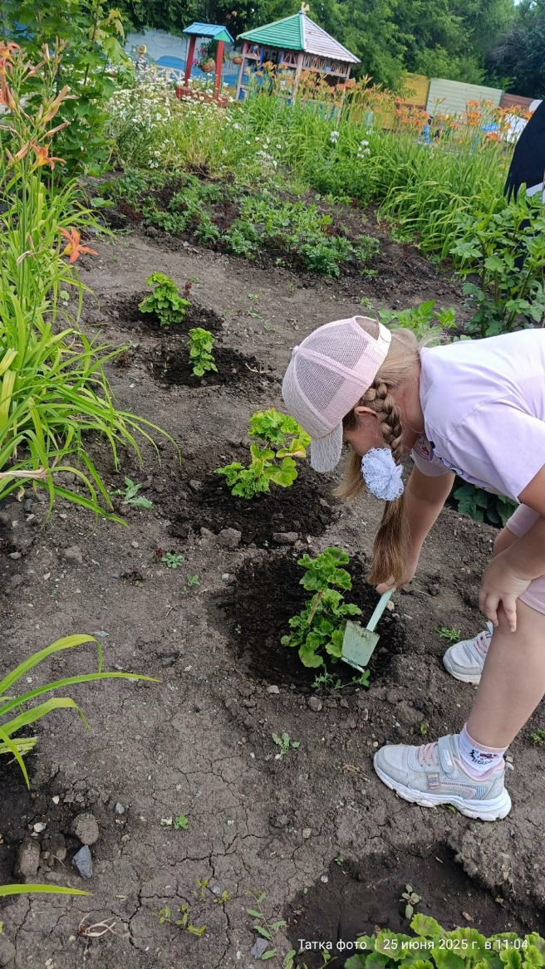
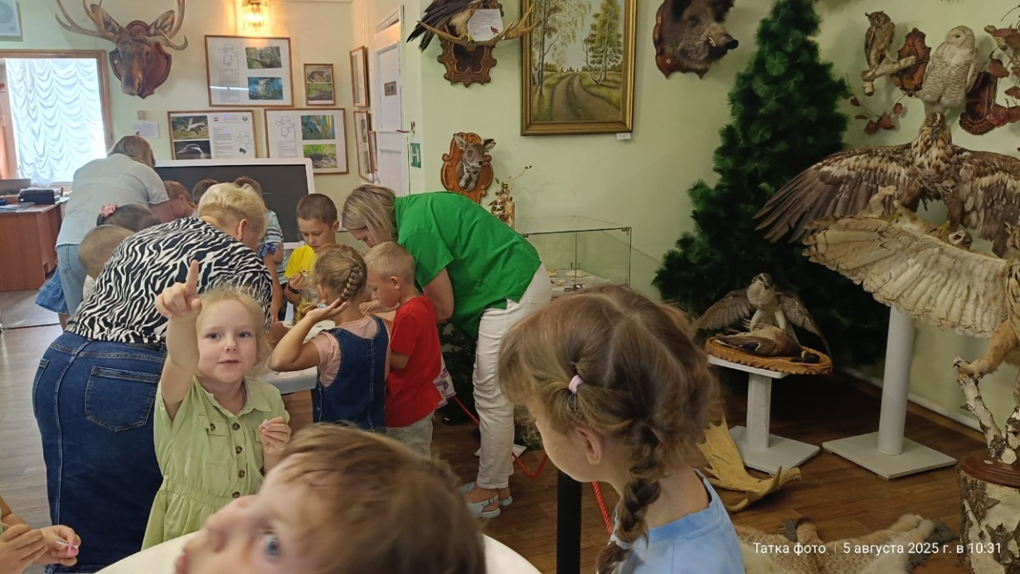
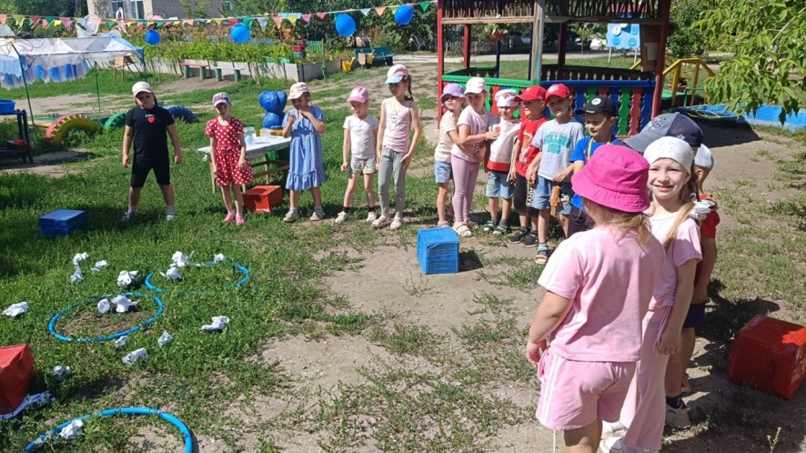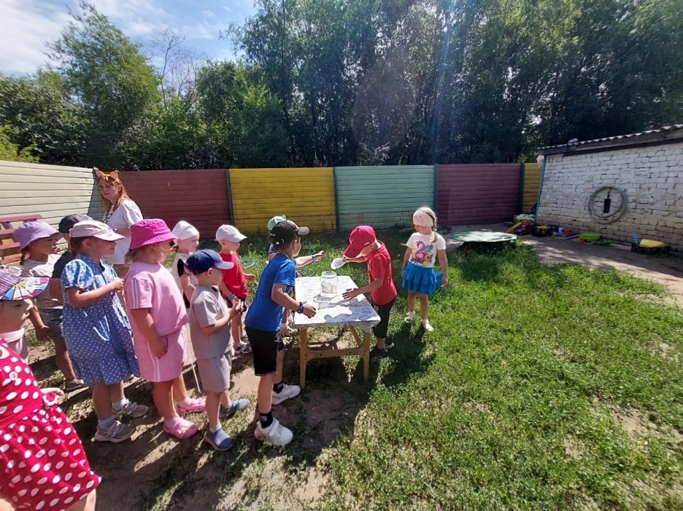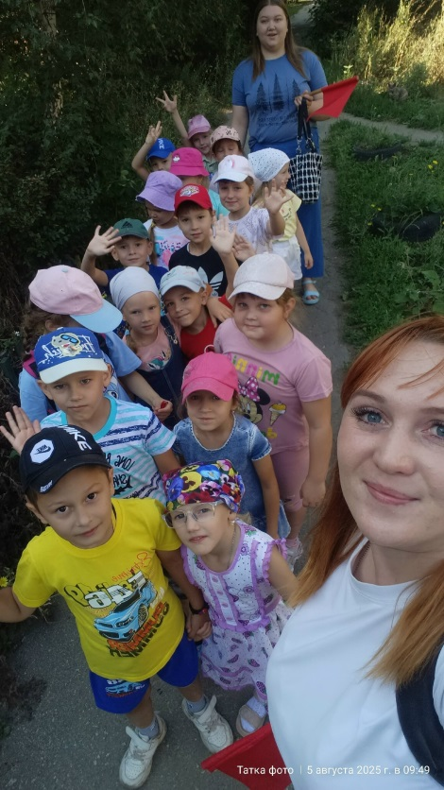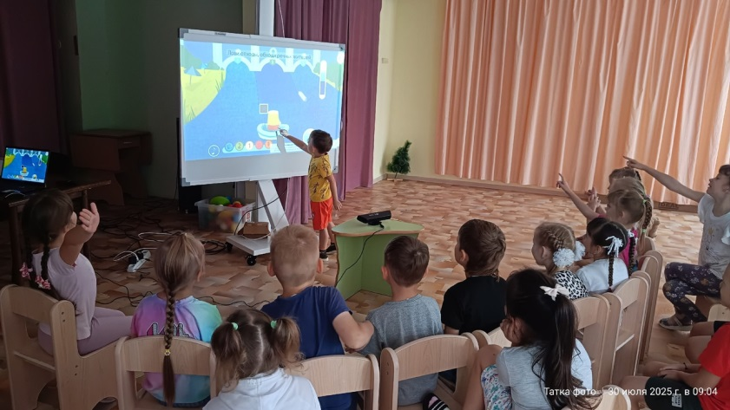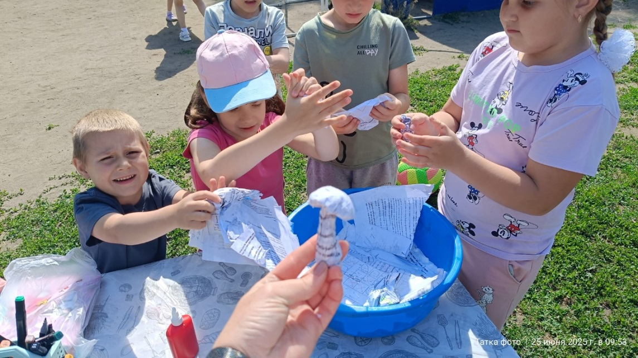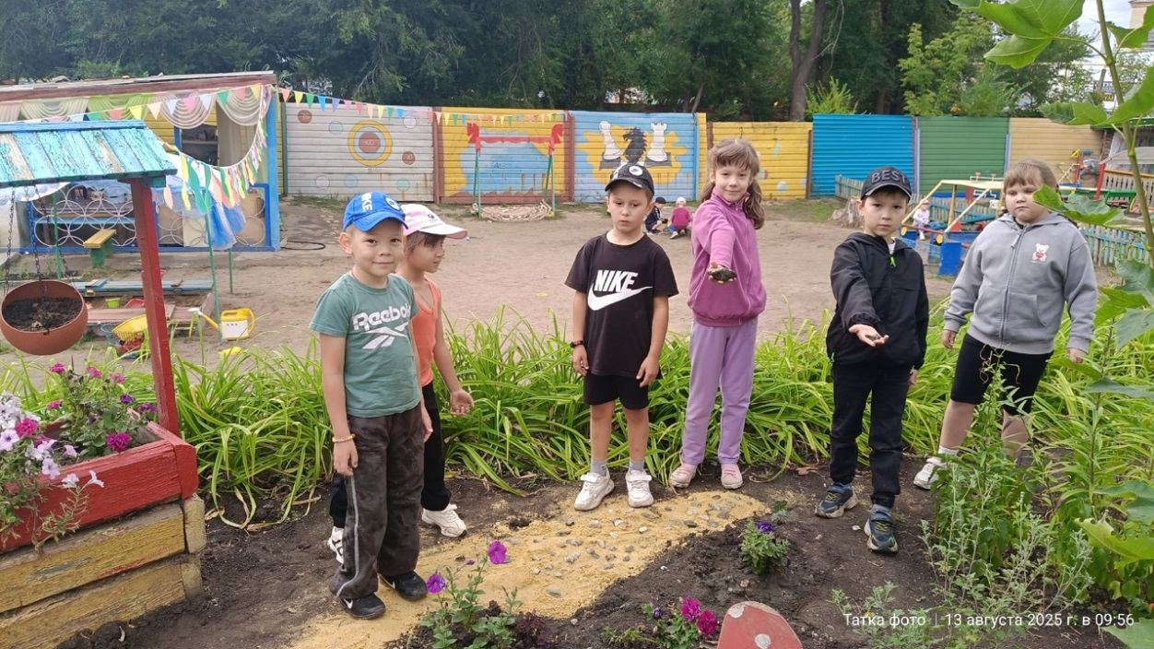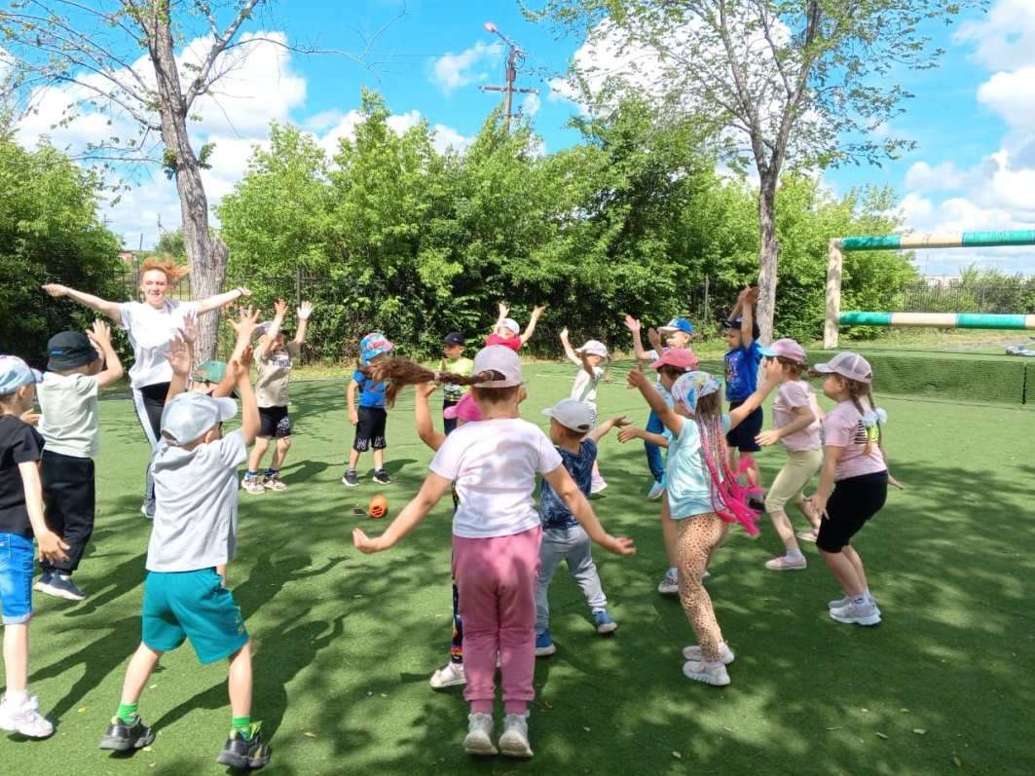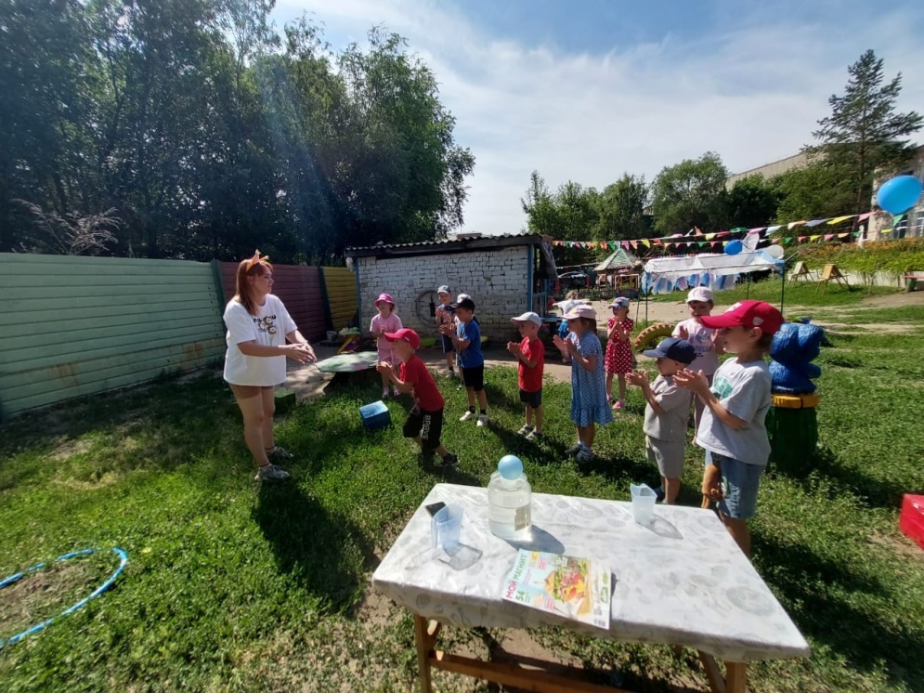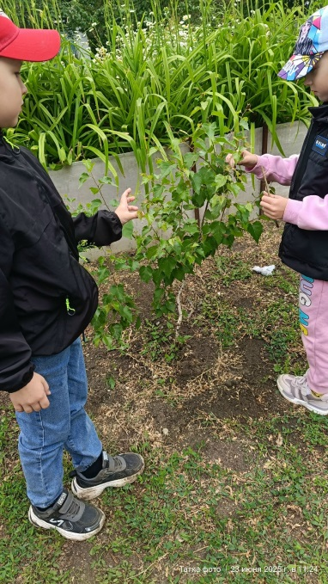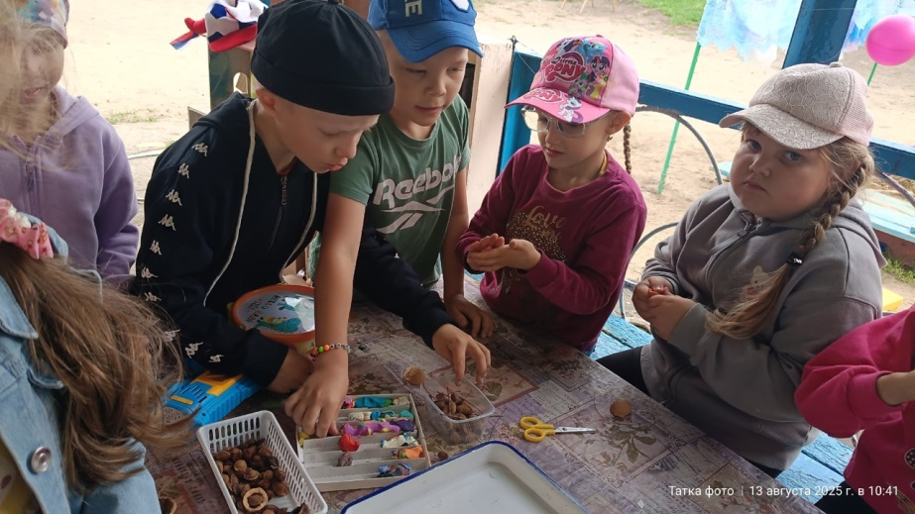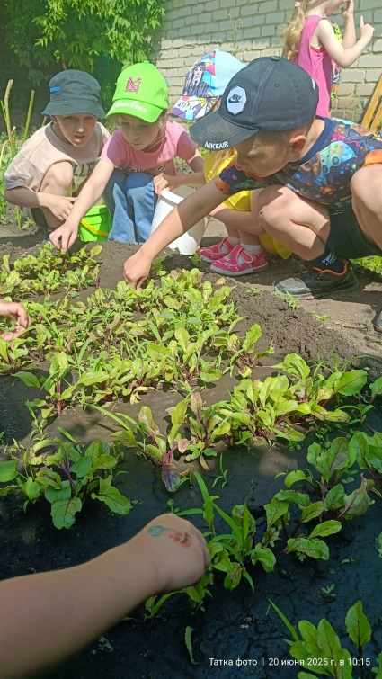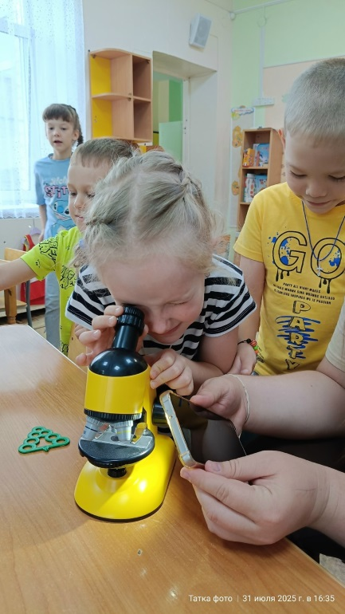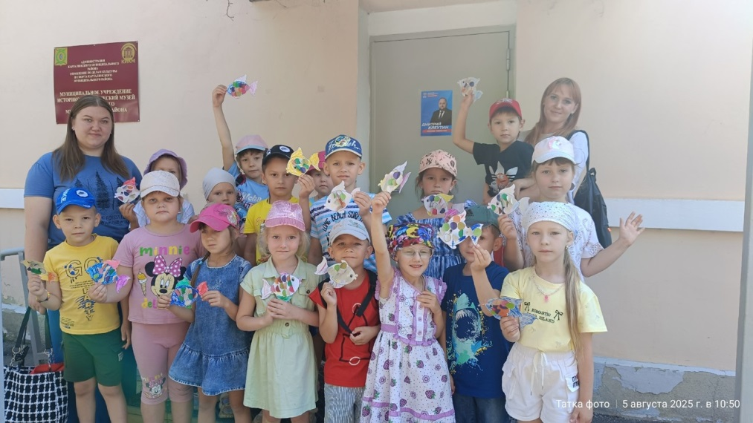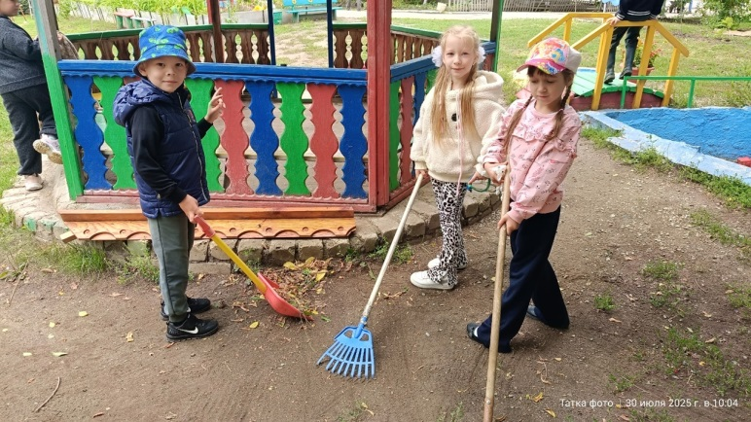

Картотека экспериментов для старших дошкольников по природе родного края
- Эксперимент «Свойства песка и глины»
- Цель: познакомить детей со свойствами песка и глины, их применением в природе и жизни человека.
- Материалы: песок, глина, ёмкости для них, вода, лупа.
- Ход эксперимента:
  - Рассмотреть песок и глину через лупу.
  - Определить их цвет, текстуру, влажность.
  - Провести опыт с водой: в одну ёмкость насыпать песок, в другую — глину, добавить воду и понаблюдать за результатом.
  - Обсудить, где в природе можно встретить песок и глину, как они используются человеком (строительство, создание скульптур, изготовление посуды и т. д.).
- Эксперимент «Проращивание семян»
- Цель: познакомить детей с процессом прорастания семян, условиями, необходимыми для их роста.
- Материалы: семена растений, почва, ёмкости для рассады, вода.
- Ход эксперимента:
  - Выбрать семена растений, которые можно вырастить в условиях группы или дома.
  - Подготовить почву и ёмкости для рассады.
  - Посадить семена, полить их.
  - Наблюдать за процессом прорастания, фиксировать изменения.
  - Обсудить условия, необходимые для роста растений (свет, тепло, вода, почва).
- Эксперимент «Изучение воды из разных источников»
- Цель: познакомить детей с различными источниками воды (река, озеро, колодец), их свойствами и значением для природы и человека.
- Материалы: вода из разных источников (например, из реки, озера, колодца), ёмкости для неё, лакмусовые бумажки для определения pH, термометр для измерения температуры.
- Ход эксперимента:
  - Сравнить цвет, запах, вкус воды из разных источников.
  - Измерить температуру воды.
  - Определить pH воды с помощью лакмусовой бумажки.
  - Обсудить полученные результаты, значение воды для природы и человека, важность сохранения чистоты водных источников.
- Эксперимент «Влияние света на растения»
- Цель: познакомить детей с ролью света в жизни растений, его влиянием на их рост и развитие.
- Материалы: растение в горшке, ёмкости для создания условий разной освещённости (например, бумажные колпаки, коробки).
- Ход эксперимента:
  - Выбрать растение для эксперимента.
  - Создать условия разной освещённости для разных частей растения (например, накрыть часть растения колпаком или коробкой).
  - Наблюдать за ростом и развитием растения, фиксировать изменения.
  - Обсудить результаты эксперимента, роль света в жизни растений.

Сценарий экологической квест-игры на участке группы «В поисках летних цветов» для детей старшего дошкольного возраста
Действующие лица: Взрослые: Ведущая, Лето, Дюдюка, Василек, Ромашка, Колокольчик, Клевер, Мак, Календула (ноготки), Одуванчик
Дети.
Цели: повышать экологическую культуру детей.
Задачи:
- формировать у детей элементарные экологические знания;
- учить правилам поведения в лесу;
- закреплять знания воспитанников о луговых, полевых и лесных цветах;
- развивать речь, внимание, умение анализировать вопросы и загадки;
- развивать познавательную активность и поддерживать самостоятельность и инициативность детей;
- продолжать учить дошкольников отвечать на вопросы полным предложением, правильно строить предложение, употреблять в предложении предлоги;
- учить оценивать свои поступки и поступки окружающих;
- воспитывать бережное отношение к природе;
- подвести воспитанников к выводу, что природа бесценна.
Предварительная работа:
- разучить с детьми песни и танцы по сценарию мероприятия;
- подготовить костюмы и атрибуты для взрослых персонажей.
Оборудование: музыкальный центр; шапочки цветов из бумаги – 7 шт.; фитбол; лепестки василька, ромашки, колокольчика, клевера, мака, ноготков, одуванчика; сердцевинки цветов синего, белого, голубого, розового, желтого, красного и оранжевого цвета; маршрутный лист; клей; магнитная доска, магнит; игровой парашют, пластмассовые шарики; надувной бассейн, вода, детские ведерки и совки для песка – по количеству детей в группе; мусор – пластмассовые банки, бумажки, фантики, мусорные пакеты.
Ведущая встречает детей на спортивной площадке на улице, к нему выходят двое детей, которые читают стихи.
Ведущая: Дорогие ребята, вот и наступил июль – самый жаркий летний месяц. Удивительно то, что сейчас не только середина лета, но и середина календарного года. Сегодняшний день мы посвящаем разноцветному лету. Приглашаю вас на праздник летних цветов!
Мы встречаем праздник лета,
Праздник солнца, праздник света.
Солнце, солнце, жарко грей –
Будет праздник веселей!
1-й ребенок:
Разноцветное, яркое лето!
Все твоим теплом согрето!
Все в панамочках и кепках,
Детский сад сдружил нас крепко!
2-й ребенок:
Любим в детский сад ходить!
Интересно всем тут быть!
Мы гуляем и играем
И природу изучаем!
Дети исполняют песню «Песенка о лете» (муз. Е. Крылатова, сл. Ю. Энтина). Затем звучит фонограмма плача.
Ведущая:
Ой, кто это там плачет?
Выходит, печальное Лето с венком на голове в зеленом платье.
Ведущая:
Кто ты? Почему ты плачешь? Что у тебя случилось?
Лето:
Я – нарядное, цветное,
Не пойму я, что со мною:
Хочется рыдать, реветь,
Не могу я песни петь!
Прибежала в лес Дюдюка –
Вредина, большая злюка.
Стала все цветы срывать
И ногами их топтать.
Красота вокруг пропала,
Одинаковым все стало.
Ведущая:
Ребята, вы узнали? Это же Лето! Не расстраивайся, Лето! Мы с ребятами тебе поможем найти цветы, которые растоптала Дюдюка. Только где их искать? Ребята, вы не знаете? Вы не видели Дюдюку? (Дети отвечают.)
Под минусовую фонограмму песни Дюдюки Барбидокской «Песенка Вредины» (муз. И. Егикова, сл. В. Антонова) из м/ф «Подарок для слона» (реж. Ю. Бутырин, 1984) на фитболе выскакивает Дюдюка.
Дюдюка:
А вот и я! Все цветочки-лепесточки у меня! (Показывает веер лепестков.) И я вам их не отдам ни за что! И у меня вот здесь все записано, где я их храню! (Кладет их в карман.)
Ведущая:
А нам ничего не нужно от тебя, ты лучше потанцуй с нами. Давай, Дюдюка, выходи, повторяй движения за воспитанниками, нашими веселыми девчонками и мальчишками.
Под аудиозапись песни «Светит солнышко» (муз. А. Ермолова, сл. В. Орлова) дети вместе с Дюдюкой исполняют общий танец. Во время танца сердцевинки цветов и маршрутный лист выпадают из дырявого кармана Дюдюки, она не замечает и убегает.
Ведущая
Ой, ребята, посмотрите, что это Дюдюка потеряла? (Поднимает сердцевинки цветов и маршрутный лист.) Так это же маршрут, который покажет, где спрятаны летние цветы. Лето, теперь мы точно найдем все твои красивые цветы. Правда, ребята? (Дети отвечают.)
Лето:
Спасибо, ребята. С вашей помощью я смогу украсить мир разноцветными цветами. Удачи вам!
Ведущая:
Ребята, вот сердцевины цветов, которые обронила Дюдюка. Они вам помогут найти все цветы, которые ищет Лето.
Дети идут по станциям, которые отмечены в маршрутном листе цветом сердцевин цветов.
На каждой станции их встречает педагог в роли цветка, который загадывает им загадку. Дети угадывают названия цветов, выполняют задания и получают один лепесток. Из этих лепестков в конце квеста они собирают общий разноцветный цветок.
1-я станция – «Василек»
Василек:
Я расту на тонкой ножке
В синей ситцевой одежке,
Ты всегда меня найдешь
Там, где в поле зреет рожь.
Каждый, думаю, узнает,
Если в поле побывает.
Этот синенький цветок
Всем известный…
Дети:
Василек.
Педагог надевает шапочку «Василек» и проводит музыкальную игру.
Музыкальная игра «Угадай мелодию»
Педагог в роли Василька включает минусовую фонограмму известных детских песен. Например: «Антошка», «Улыбка», «Песенка Чебурашки», «В траве сидел кузнечик» (муз. В. Шаинского), «Песенка Львенка и Черепахи», «Ничего на свете лучше нету» (муз. Г. Гладкова), песенки-фиксипелки «Большой секрет», «Часики», «Помогатор» (муз. Л. Землинского) из м/ф «Фиксики». Дети угадывают, что это за песня. Кто знает ответ, тот отвечает. За каждый правильный ответ Василек дарит им бумажный лепесток.
Дети переходят по маршрутному листу к следующей станции.
2-я станция – «Ромашка»
Ромашка:
Белая-пребелая!
Скромная, несмелая.
Летом расцветает,
Кто ж ее не знает?
Погадаем мы с Наташкой
На застенчивой…
Дети:
Ромашке.
Педагог надевает шапочку «Ромашка» и проводит конкурс.
Конкурс «Ромашка из добрых слов»
Дети по очереди называют слова, которые связаны с добром. Педагог прикрепляет на магнитную доску сердцевину цветка. За каждое слово он дает ребенку лепесток ромашки и тот приклеивает его к белой сердцевине. Один лепесток воспитанники забирают с собой.
Дети переходят по маршрутному листу к следующей станции.
3-я станция – «Колокольчик»
Колокольчик:
Что за странный гул и звон
Раздается за окном?
Так заливисто хохочет
Бело-синий…
Дети:
Колокольчик.
Педагог надевает шапочку «Колокольчик» и проводит игру.
Игра «Если я приду в лесок»
Педагог в роли Колокольчика предлагает детям вспомнить правила поведения в лесу. Он говорит им свои действия, а они определяют, хорошие они или плохие. Если так поступать можно, они говорят «да», если нельзя, то кричат «нет»!
Колокольчик:
Если я приду в лесок
И сорву ромашку?
(Дети отвечают: нет.)
Если съем я пирожок
И выброшу бумажку?
(Дети отвечают: нет.)
Если хлебушка кусок
На пеньке оставлю?
(Дети отвечают: да.)
Если ветку подвяжу,
Колышек подставлю?
(Дети отвечают: да.)
Если разведу костер,
А тушить не буду?
(Дети отвечают: нет.)
Если сильно насорю
И убрать забуду?
(Дети отвечают: нет.)
Если мусор уберу,
Банку закопаю?
(Дети отвечают: да.)
Я люблю свою природу,
Я ей помогаю!
(Дети отвечают: да.)
Молодцы, ребята, справились с заданием! Получите лепесток.
Дети переходят по маршрутному листу к следующей станции.
4-я станция – «Клевер»
Клевер:
Голодный шмель вздыхает тяжко:
Поел бы с радостью я кашки.
Цветов едва коснулся ветер,
И шмель тотчас заметил…
Дети:
Клевер.
Педагог надевает шапочку «Клевер» и проводит игру.
Игра «Салют» с парашютом и разноцветными шариками
Педагог в роли Клевера достает парашют, в центре которого лежат шарики. Дети встают в круг и берутся за края парашюта. Поочередно поднимают и опускают края парашюта и перекатывают шарики от одного края к другому. Затем они собирают все шарики в центре, и по сигналу «Салют!» подбрасывают их вверх. В конце игры Клевер дарит детям лепесток.
Дети переходят по маршрутному листу к следующей станции.
5-я станция – «Одуванчик»
Одуванчик:
Молодой я, как цыпленок,
Тот, что вышел из пеленок.
Если я отцвел, дружок,
Стал я беленький пушок.
Дети:
Одуванчик.
Педагог надевает шапочку «Одуванчик» и проводит разминку.
Танцевальная разминка
Под аудиозапись песни «Солнышко лучистое любит скакать» (муз. и сл. А. Стихаревой, в исп. Я. Стихарева и детского хора МЭЦ) педагог в роли Одуванчика проводит разминку: показывает движения, а дети за ним повторяют. В конце Одуванчик вручает им лепесток.
Дети переходят по маршрутному листу к следующей станции.
6-я станция – «Мак»
Мак:
Я в траве густой расту,
Огоньком на ней цвету.
Семена коль соберут,
Пирожки вам испекут.
Дети:
Мак.
Педагог надевает шапочку «Мак» и проводит игру с водой.
Игра с водой «Кто быстрее наполнит ведерко водой»
В центре стоит бассейн с водой, вокруг него на расстоянии пяти метров стоят детские ведра по количеству детей. По сигналу дети переносят совком для песка воду из бассейна в ведро. Побеждает тот, у кого в ведре оказалось больше воды. Мак отдает победителю лепесток.
Дети переходят по маршрутному листу к следующей станции.
7-я станция – «календула (Ноготки)»
Календула:
У нас ни пальцев нет, ни рук –
Лишь только лепестки вокруг.
Мы необычно называемся,
Но в маникюре не нуждаемся!
Дети:
Календула или ноготки.
Педагог надевает шапочку «Календула» и проводит игру.
Игра «Поможем полянке»
Календула:
Посмотрите, ребята, на поляне мусор, банки, бумажки. Что же случилось с нашей поляной? Наверно, здесь побывали дети-неряхи. Они не умеют вести себя в лесу. Вон сколько мусора оставили на траве. Как же быть? Как можно помочь природе? (Дети отвечают: нужно убрать весь мусор на поляне.) Правильно, давайте уберем мусор. Лето очень обрадуется. (Дети убирают мусор в мусорные пакеты.) Вот теперь наша поляна, как зеленая скатерть, раскинулась перед нами. За это я дарю вам свой лепесток.
Дети собирают разноцветный цветок из всех лепестков, которые собрали, и возвращаются на место первоначального сбора – на спортивную площадку.
Ведущая:
Ну вот мы и встретились. Ребята, удалось вам найти летние цветы? (Дети отвечают.) А какие цветы вы нашли? (Дети отвечают.) Сколько названий цветов вы знаете, молодцы!
Под аудиозапись «Песенки про лето» (муз. В. Осошника, сл. Н. Осошник, в исп. группы «Волшебники двора») выходит Лето.
Лето:
Чем порадуете меня, ребята?
Ведущая: Лето, ребята у нас молодцы, постарались, отыскали все твои цветы.
Под минусовую фонограмму песни Дюдюки Барбидокской «Песенка Вредины» (муз. И. Егикова, сл. В. Антонова) из
м/ф «Подарок для слона» (реж. Ю. Бутырин, 1984) выскакивает Дюдюка.
Дюдюка:
Ха, подумаешь! Все у них получилось!
Ведущая:
Дюдюка, не вредничай! Посмотри, какое Лето стало разноцветное!
Дюдюка:
Ну да, разноцветное.
Ведущая:
Наши дружные ребята помогли Лету отыскать цветы по твоим маршрутам. Не вредничай, а давай лучше дружить. Ведь только дружба и доброта украшают мир.
Дюдюка:
Спасибо, что не сердитесь на меня. Я очень хочу с вами подружиться!
Ведущая:
А ребята сейчас споют тебе о том, как они любят дружить в нашем детском саду.
Дети исполняют песню «Дружба» (муз и сл. Т. Залужной) из репертуара группы Барбарики.
Дюдюка:
Спасибо вам, ребята. Лето, я больше так не буду. Давай дружить?
Ведущая:
Соглашайся, разноцветное Лето!
Лето:
Конечно! Давайте все будем жить ярко и дружно! Спасибо вам, ребята! Вы нас с Дюдюкой подружили, и теперь мы вместе пойдем украшать поля и луга разноцветными цветами. До свидания!
Лето и Дюдюка уходят. Педагог организует танцевальный флешмоб под аудиозапись песни «Какого цвета лето» (муз. и сл. Л. Вахрушевой)

Заключение
Освоение детьми основ экологической культуры во многом зависит
от воспитателя детского сада: от его экологической и методической грамотности, понимания важности экологического воспитания в формировании личности воспитанников, от умений создавать условия для подобной работы, увлечь детей и увлекаться этими проблемами самому.

